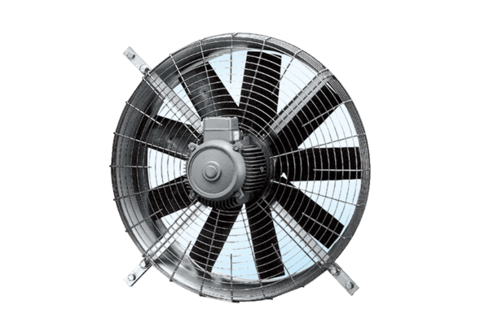Axiální nástěnný ventilátor DZQ 80/6Obsah dodávky: 1 kusSortiment: C
Typové číslo: 0083.0645Výrobce: MAICO

